Министерство науки и высшего образования Российской Федерации

Федеральное государственное бюджетное образовательное учреждение высшего образования «Ульяновский государственный технический университет»

Кафедра «Вычислительная техника»

**Отчет по лабораторной работе №8**

**«WEB-разработка в Django»**

Дисциплина: Разработка профессиональных приложений

Вариант № 10

Выполнила:

студентка группы ИВТАСбд-21

Микка Е. И.

Проверил:

преподаватель кафедры

«Вычислительная техника»

Исхаков И.И.

Ульяновск, 2023

**Задание.**

В данной лабораторной работе необходимо модифицировать WEB-сайт, созданный в предыдущей лабораторной работе, со следующими условиями:

* Добавить средства редактирования для всех сущностей.
* Реализовать средства регистрации и аутенфикации пользователей.
* Добавить роли пользователей. Добавить пользователей, обладающих этими ролями.
* Добавить средства авторизации и разграничения прав доступа разным ролям к разным сущностям.

**Описание реализации.**

Средства редактирования сущностей.

Доступ к вкладке «Редактирование» имеют лишь пользователи, относящиеся к персоналу сайта.

Неавторизированные пользователи, а также пользователи, не являющиеся персоналом, доступ к данной вкладке не имеют.

Пользователь asd__ является персоналом.

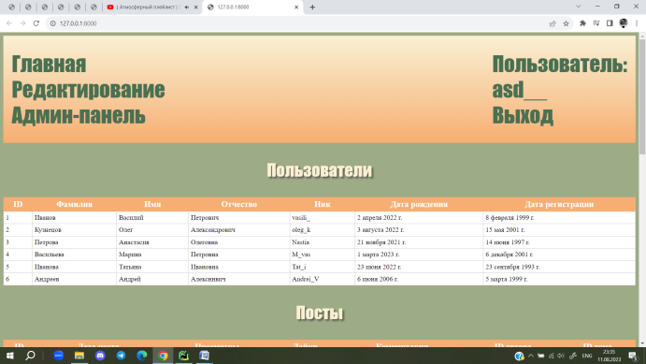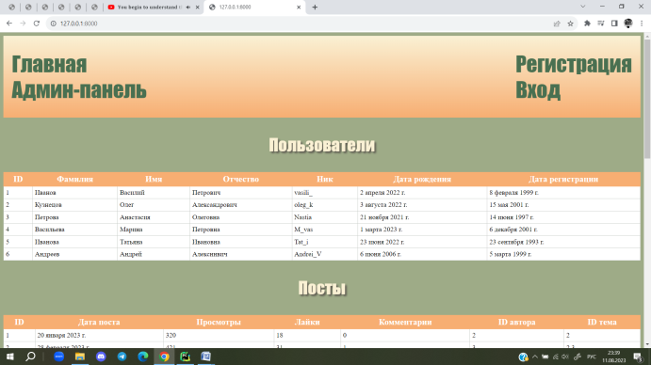

При нажатии на данную вкладку, пользователю предоставляется выбор сущности для редактирования.

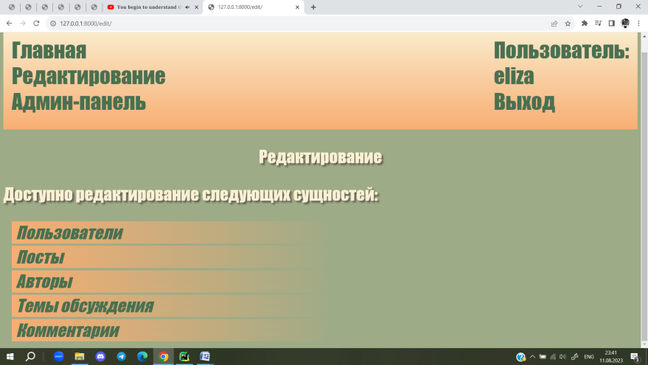

При нажатии на одну из вкладок пользователь попадает в окно редактирования выбранной сущности.

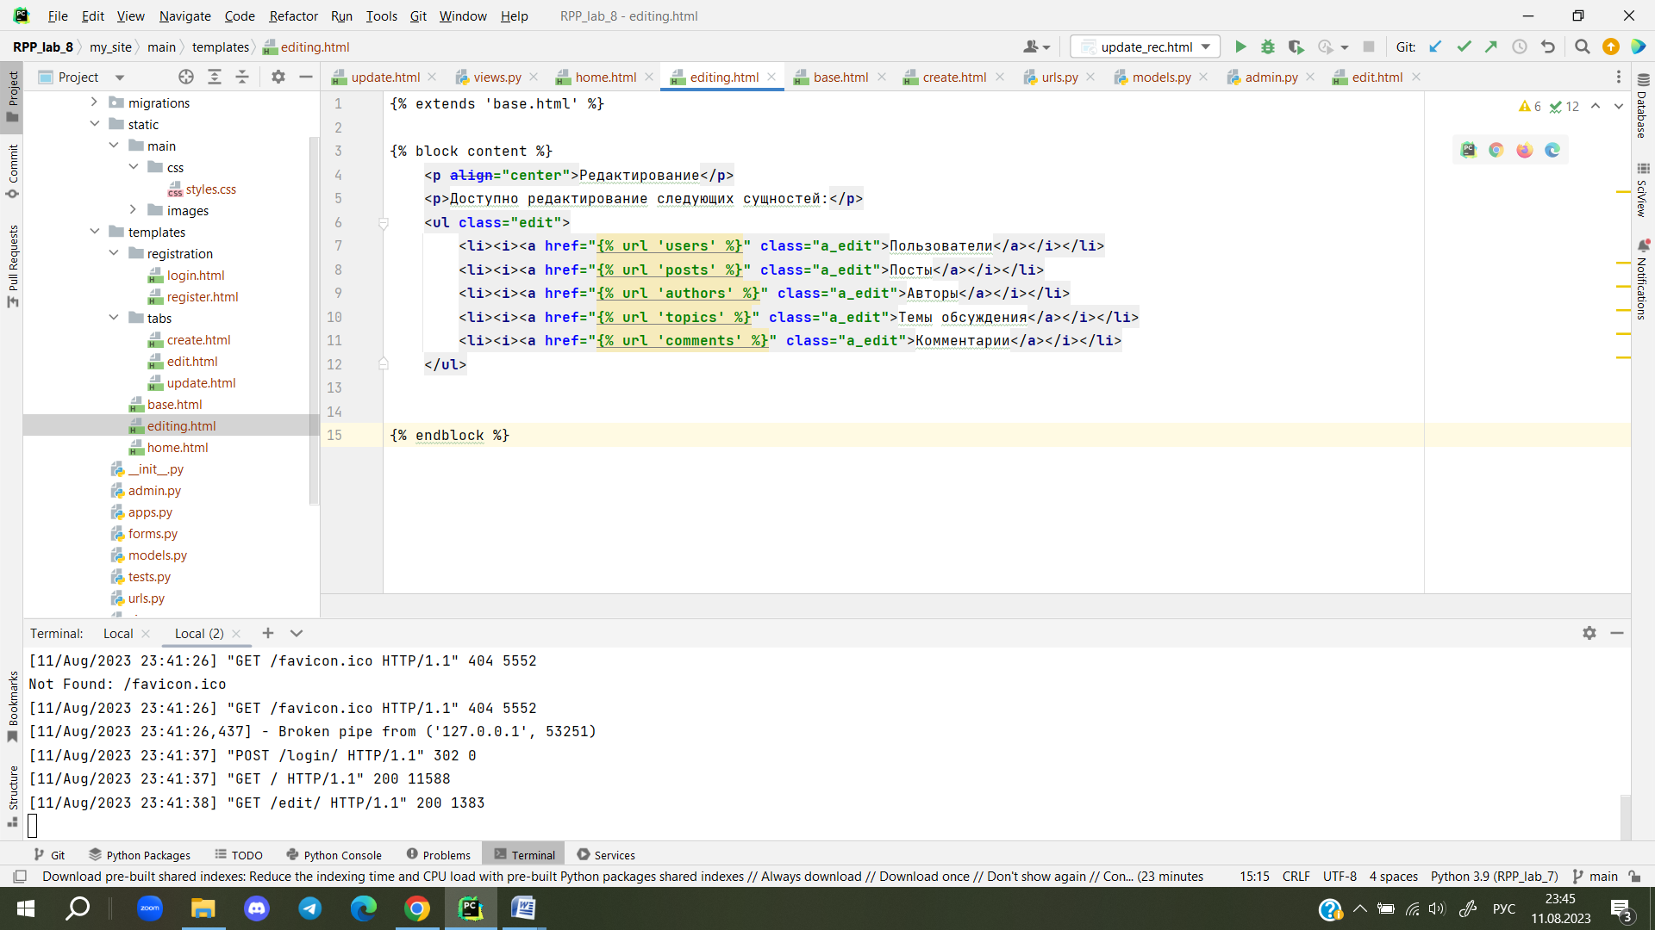

Окно редактирования выглядит для каждой сущности идентично.

Окно редактирования таблицы «Пользователи»:

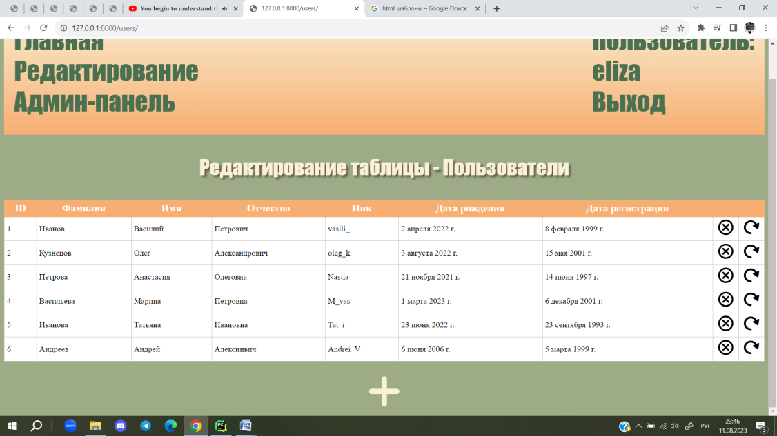

Окно редактирования таблицы «Посты»:

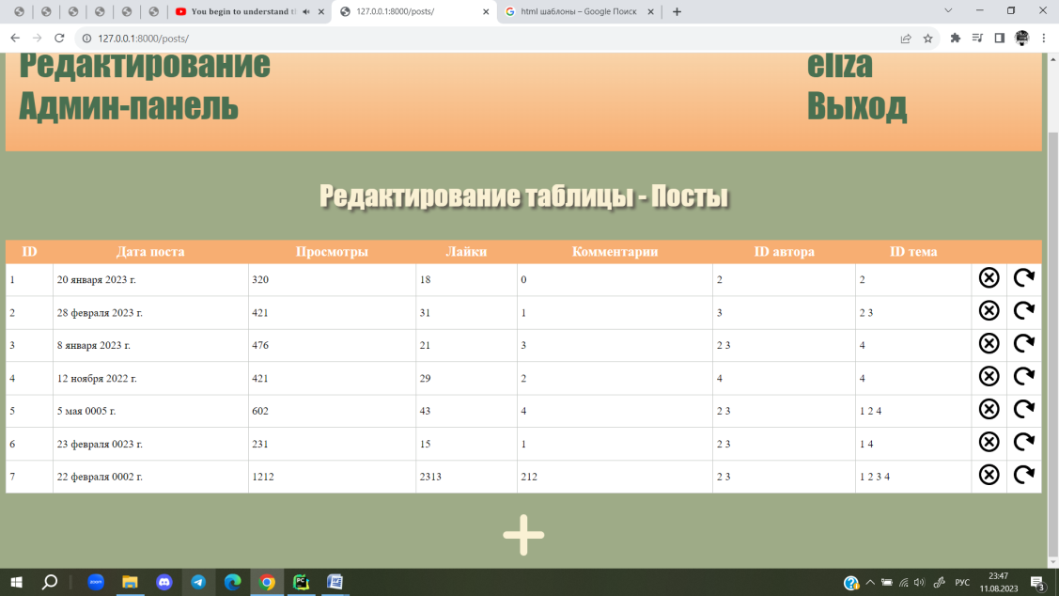

Окно редактирования таблицы «Авторы»:

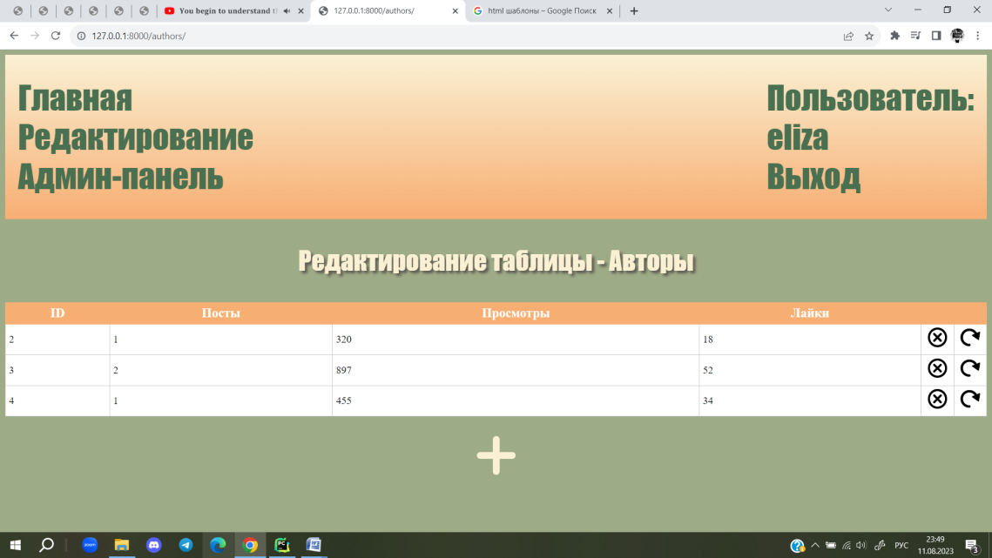

Окно редактирования таблицы «Темы обсуждения»:

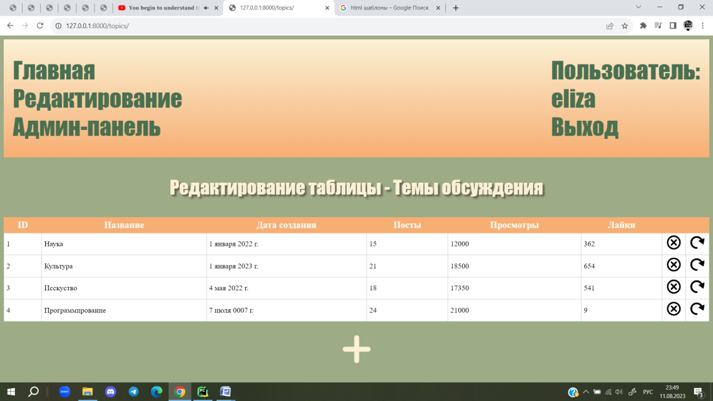

Окно редактирования таблицы «Комментарии»:

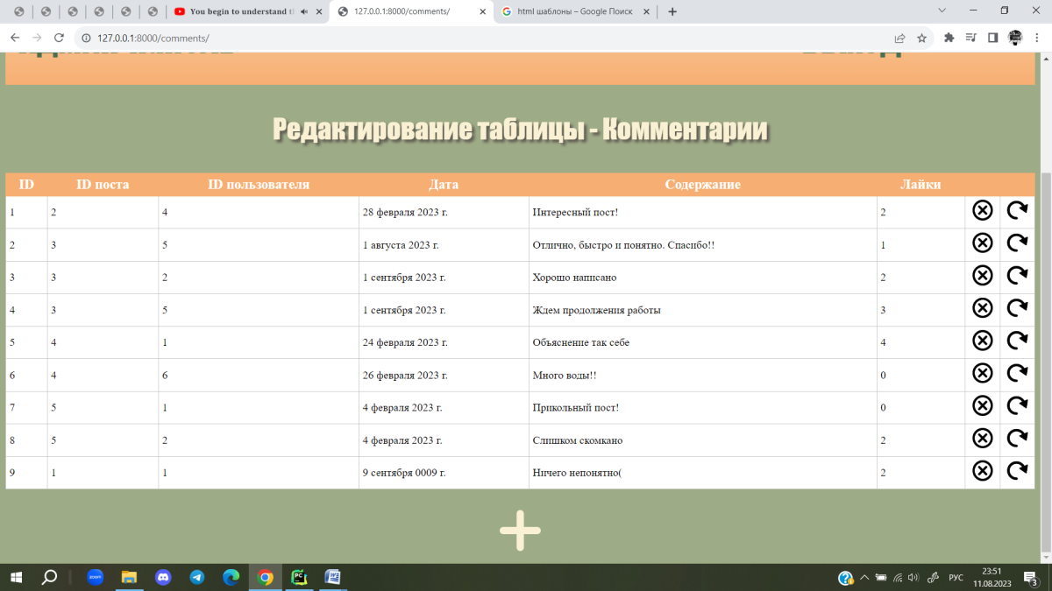

Удаление, изменение и добавление записей происходит посредством передачи номера таблицы и ID записи в функции views.py delete, update и add соответственно.

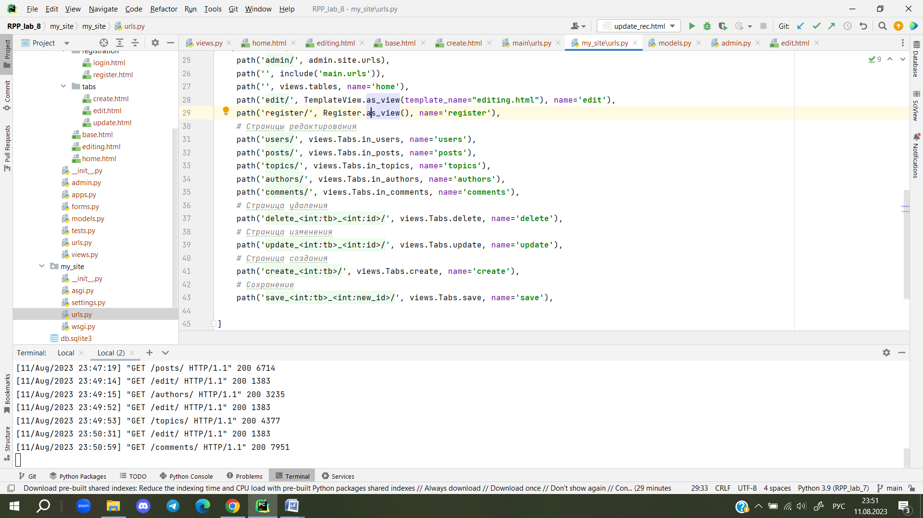

Берется таблица того номера, который был получен, после из забирается запись с выбранным ID (при создание берется ID крайней записи и увеличивается на единицу). В зависимости от того, какое действие было выбрано, эта запись удаляется, изменятся или сохраняется, как новая.

Регистрация и аутенфикация пользователей.

В зависимости от того, является ли пользователь авторизованным или нет, «шапка» сайта выглядит различным образом. Если пользователь авторизован, ему виден его ник, а также кнопка выхода. Если же пользователь не авторизован, то он может, как зарегистрироваться, так и войти как уже существующий пользователь.

Для того чтобы при реализации была возможность воспользоваться всем базовым функционалом, необходимым для регистрации, входа и выхода, в urls проекта необходимо добавить include ('django.contrib.auth.urls'). Теперь есть возможность использовать базовые urls.

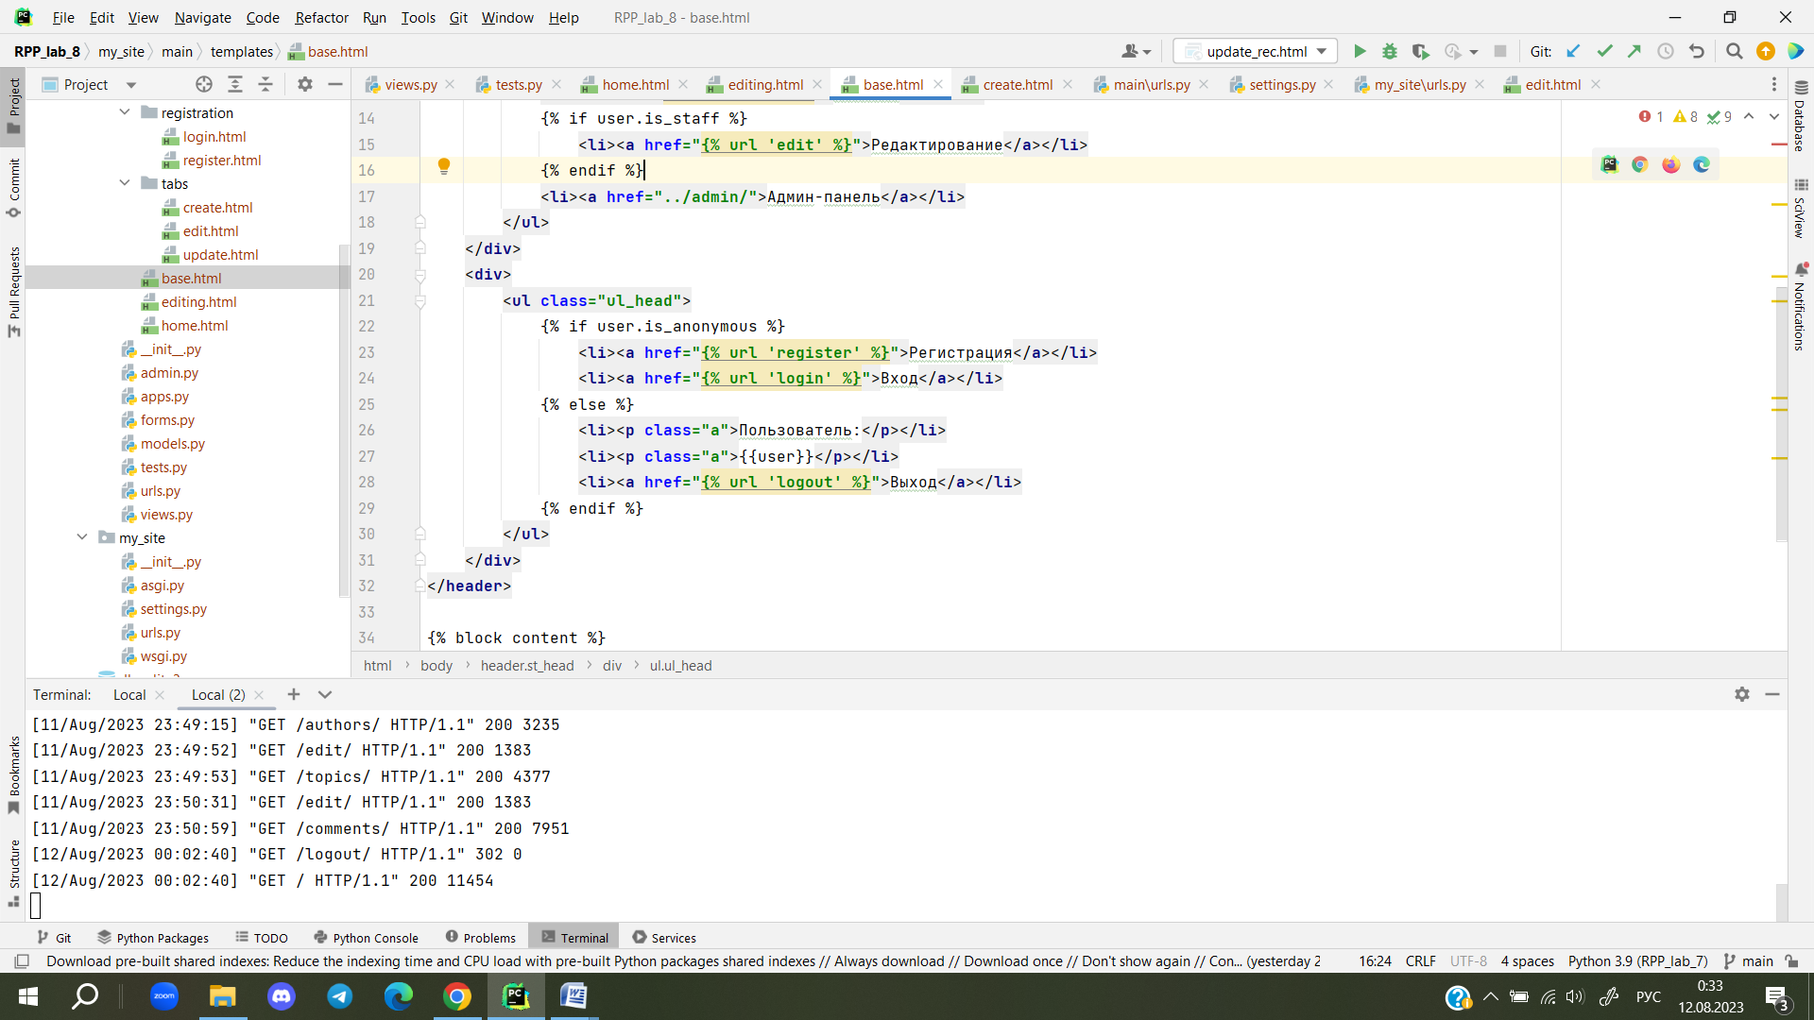

HTML-страница не нужна для выхода, но они нужна для входа и регистрации.

HTML-страница входа:

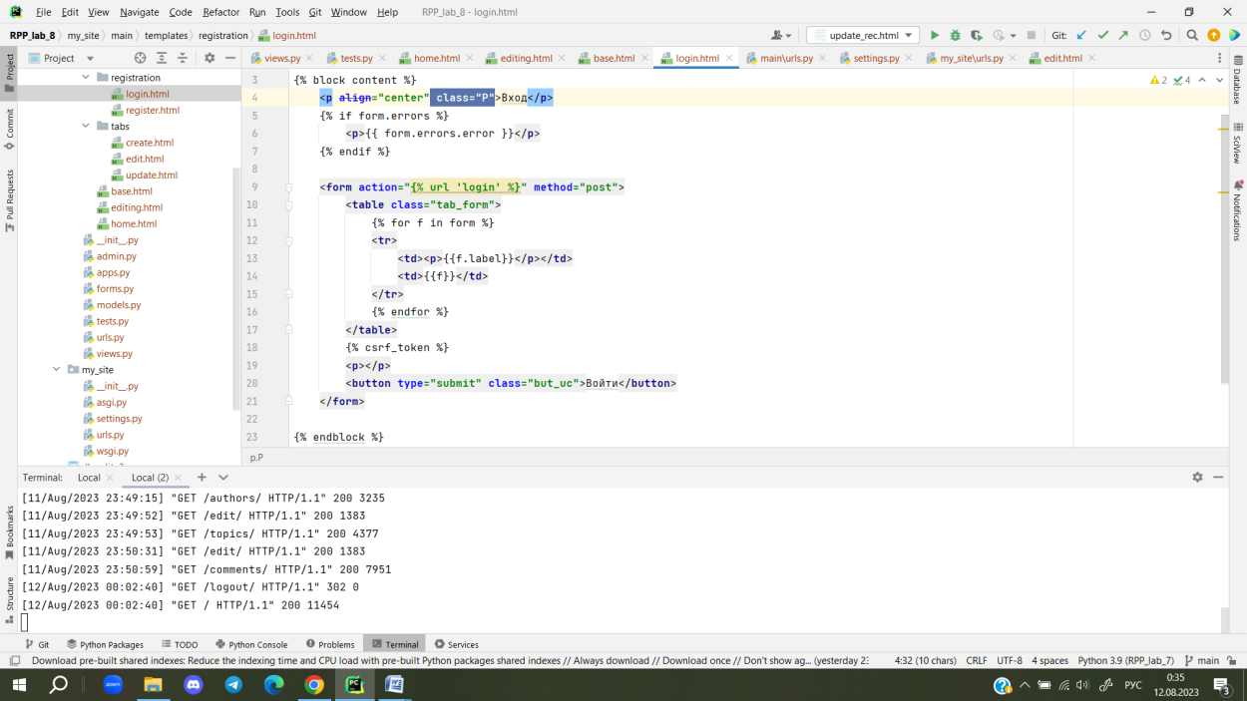

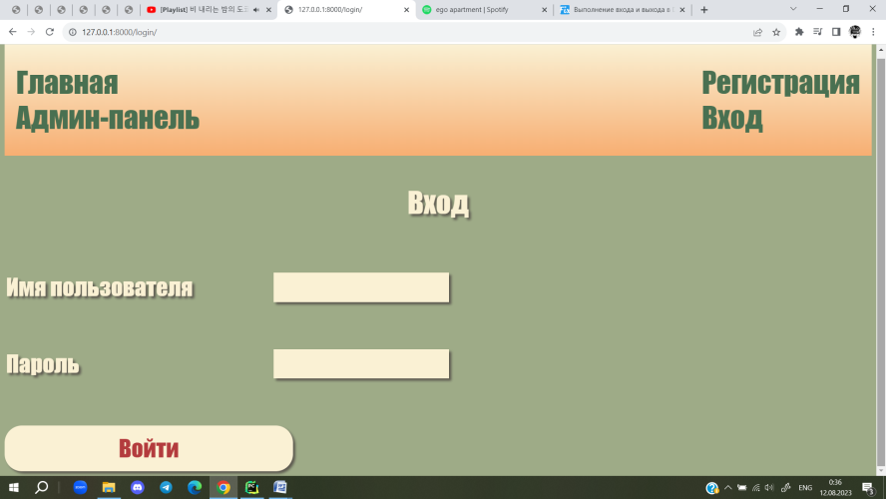

HTML-страница регистрации:

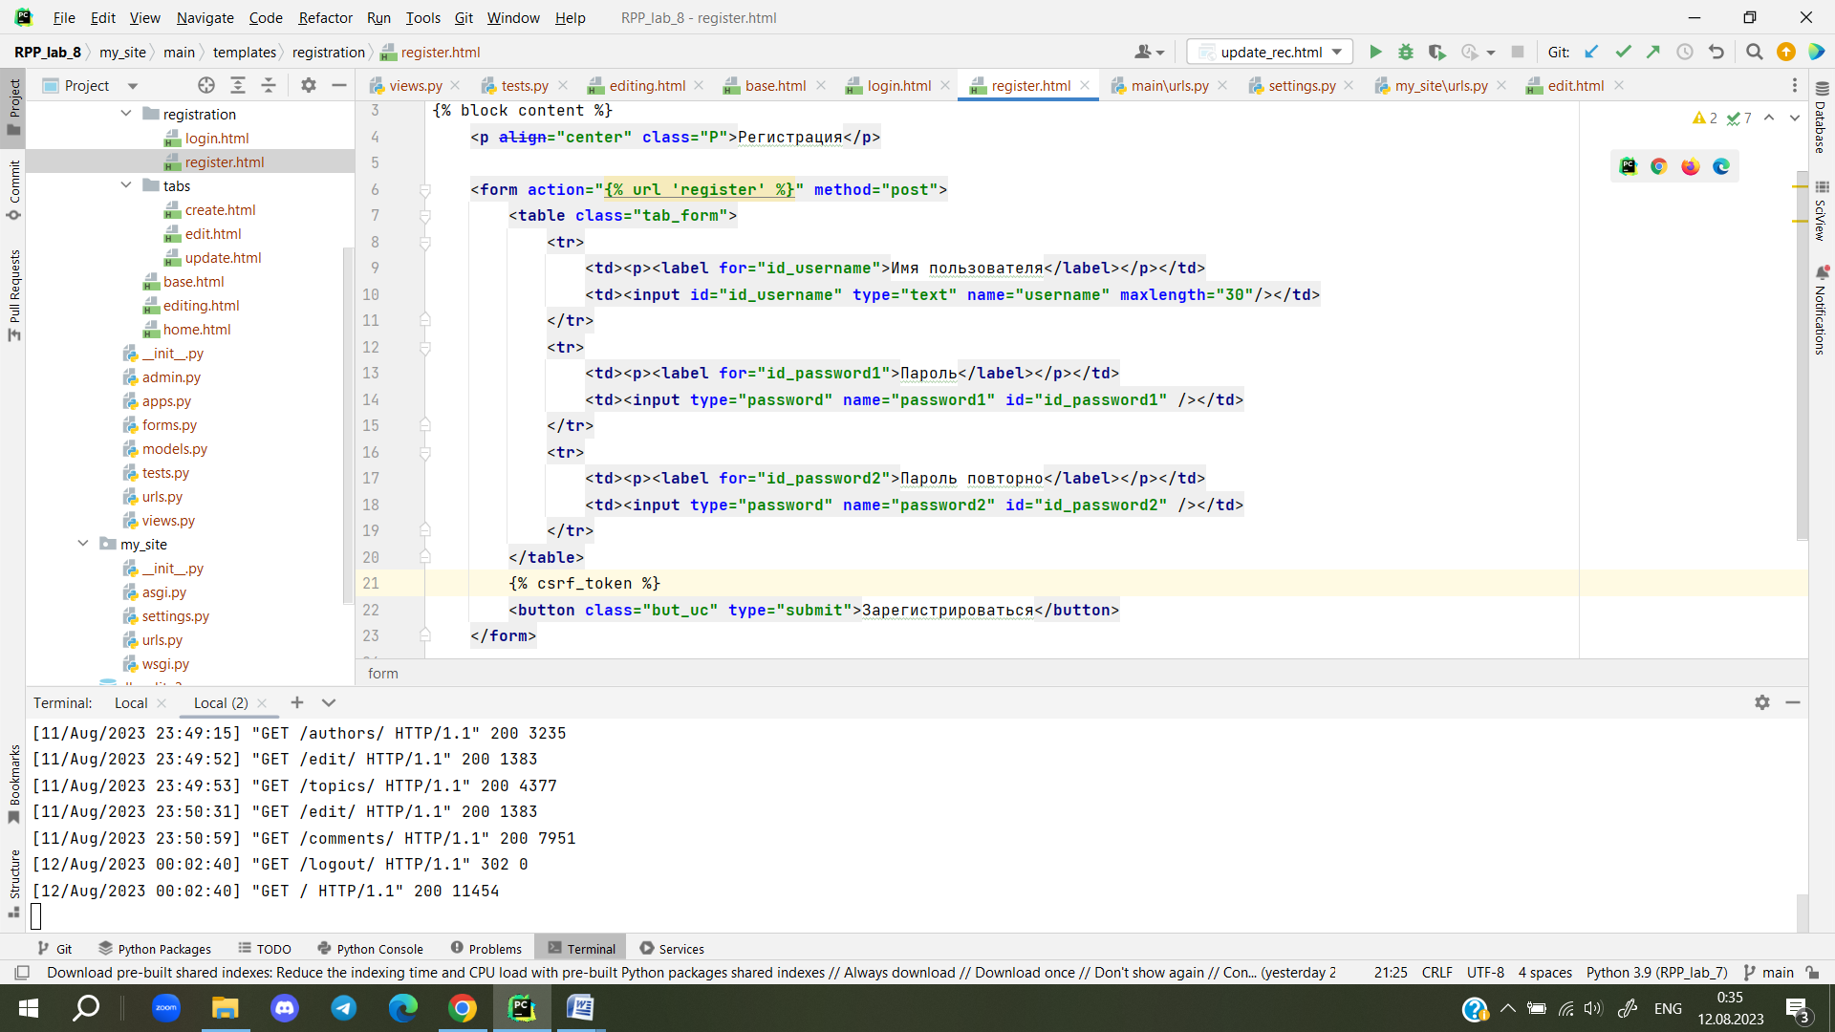

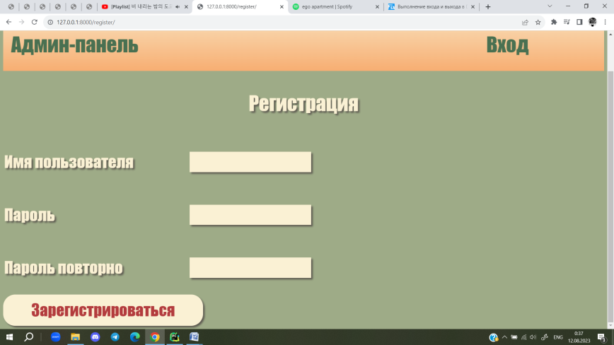

View, обрабатывающий регистрацию пользователя:

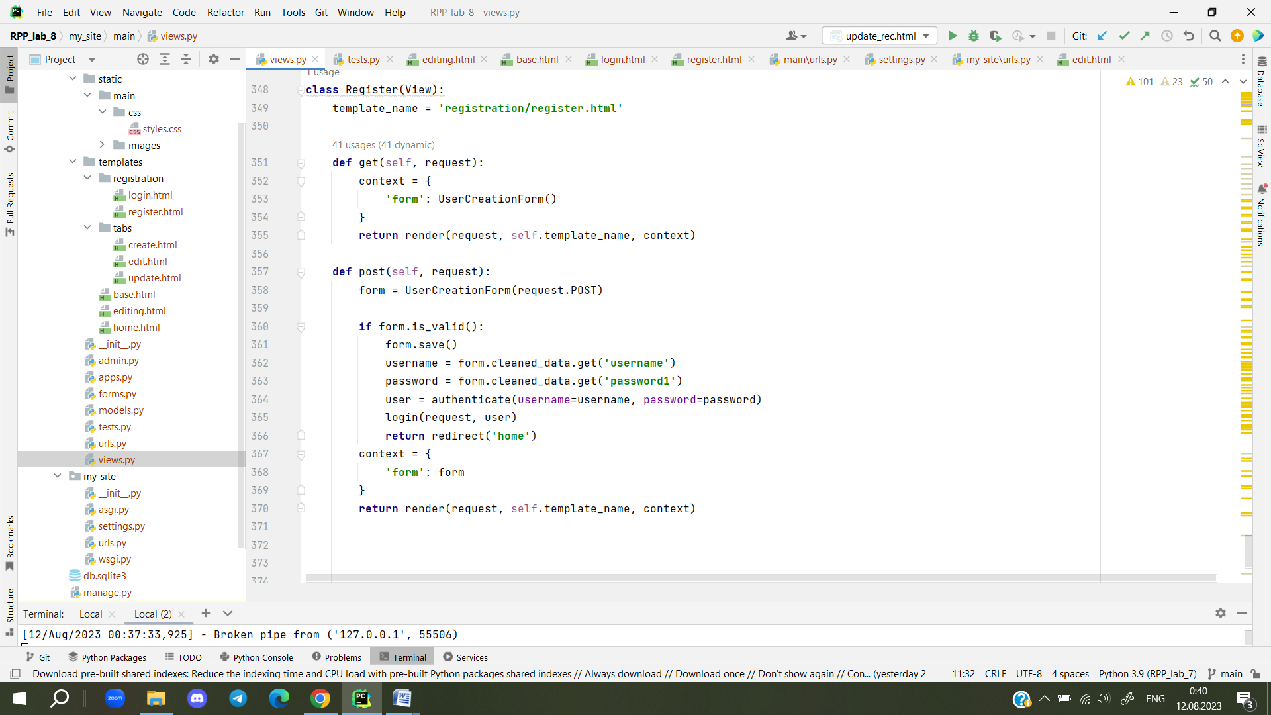

Роли пользователей.

Все роли относятся к ролям персонала. Они следующие:

Администрация – может менять любые сущности.

Модераторы – могут удалять и изменять комментарии, но не могут их добавлять.

Управление – добавление, изменение и удаление для сущностей «Темы обсуждения», «Авторы» и «Пользователи».

Авторы – могут удалять, изменять и добавлять посты.

Были созданы пользователи, обладающие каждой ролью.

Разграничение прав доступа.

Для того, чтобы ограничить права определенному пользователю в административной панели, необходимо либо указать права для конкретно этого, одного пользователю, либо добавить его к группе уже обладающей определенными правами.

Роль пользователя – это его принадлежность к одной из ранее перечисленных групп.

Ограничение прав в программе происходит за счет проверки. Имеет ли данный пользователь права, например, на удаление записи в таблицы «Пользователи» или нет.

Проверки на наличие прав у пользователя:

Удаление записи из таблицы «Пользователи».

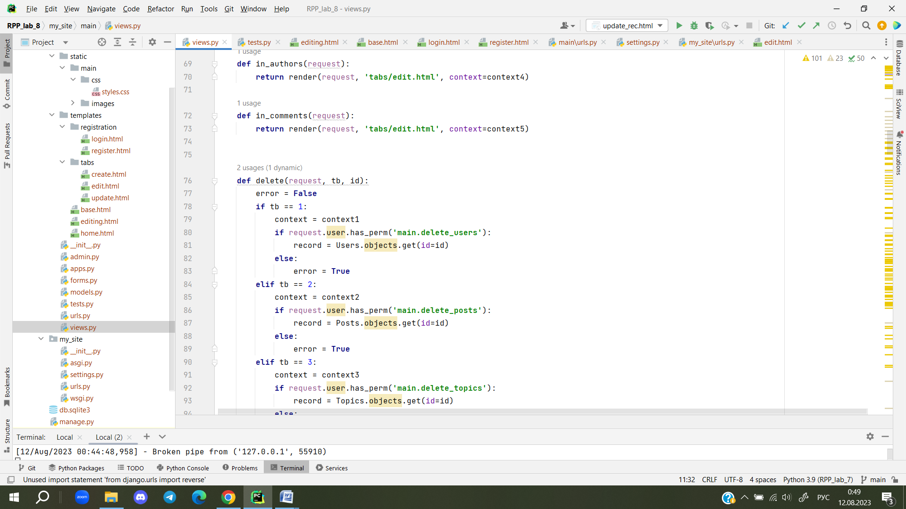

Изменение записи из таблицы «Пользователи».

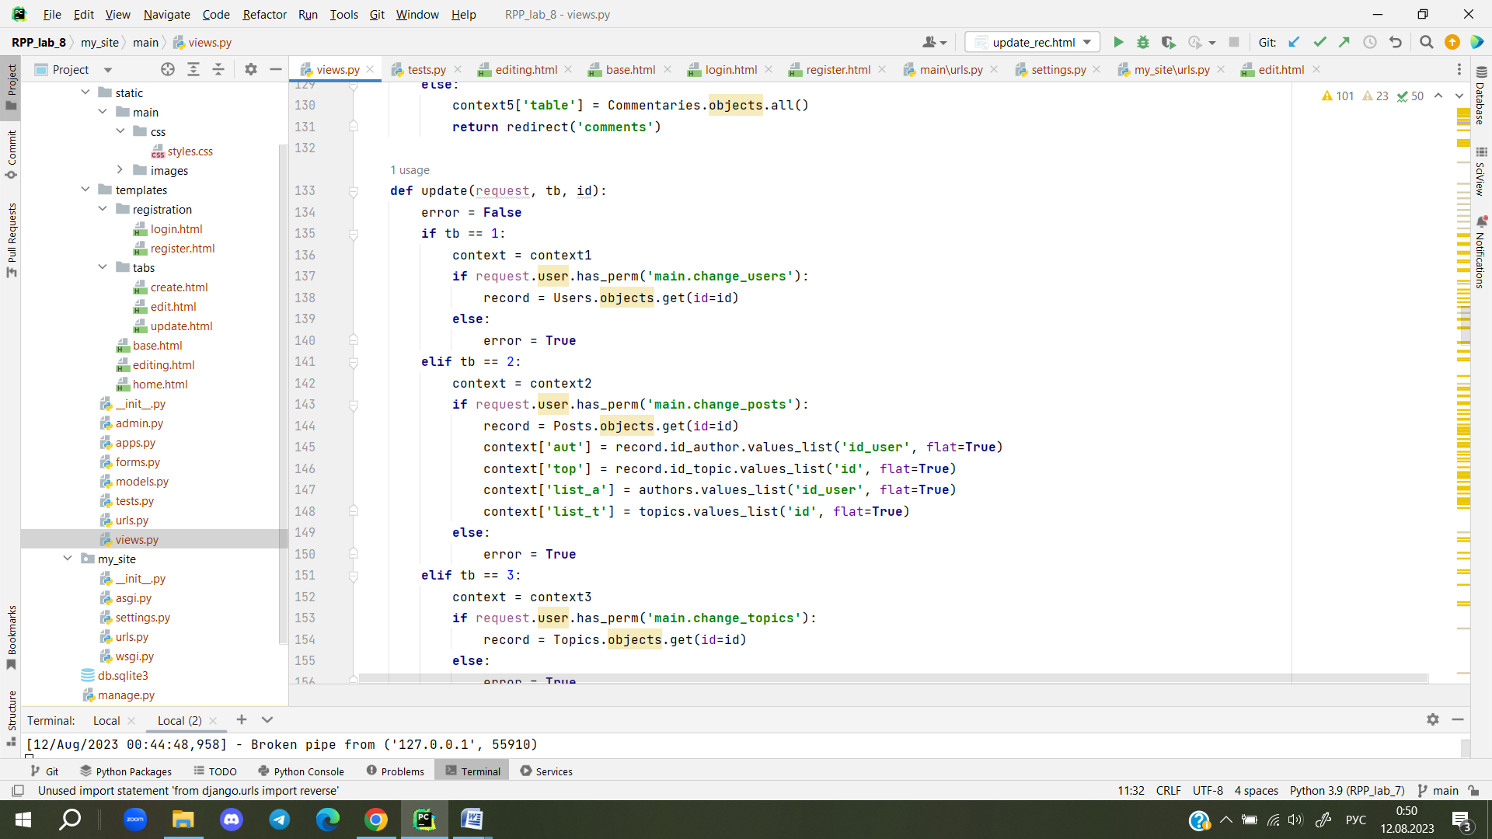

Добавление записи в таблицу «Пользователи».

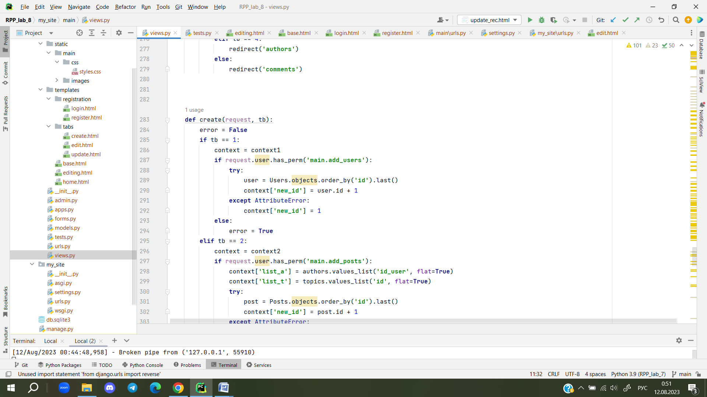

Если у текущего пользователя нет права на какое-либо действие, тогда всплывает уведомление об отсутствие прав.

Данный пользователь относится к группе «Управление» и не имеет право на какое-либо изменение комментариев.

